

**大作业结题报告**

**课程名称： 高级软件工程**

**报告题目： 魔方工坊**

**学生姓名： 段旭 江华禧 恽星彤**

**班 级： 708**

**指导教师： 罗铁坚**

**完成日期： 2019年12月11日**

**二O一九年十二月六日**

# 摘要

# 1.项目背景

# 1.1项目意义

众所周知，魔方又称鲁比克方块（Rubik's Cube），是一个匈牙利建筑学教授鲁比克·埃尔内发明的一种机械益智游戏。它除了能锻炼手眼协调能力、空间解构能力、记忆力，还能促进脑部活跃、预防老年痴呆，甚至可以成为一门非常有用的撩妹技能。

但是，魔方的入门具有一定难度，刚开始学习魔方的过程中，需要记忆大量的公式，同时需要有非常强大的手眼结合能力，而这些难题始终困扰着大部分初学者。随着移动互联网和软件行业日新月异的发展，通过开发一款在线的软件来帮助魔方初学者学会还原魔方，甚至提高高级魔方玩家的还原魔方水平，无疑成为一种非常高效而方便的途径。

# 1.2研究现状

目前市场上的相关魔方学习软件良莠不齐，大部分软件仅仅只能自动还原魔方，而不能教会用户如何学会还原魔方，以及满足用户对魔方软件的其他有意思的需求。

例如顶级学术期刊nature上发布的一篇关于利用人工智能的方法还原魔方的最新算法的论文《Solving the Rubik's Cube with Deep Reinforcement Learning and Search》中，给出了基于此原理开发的一个魔方还原网站。它基于强化学习+加权路径查找的方法构建一个名为DeepCubeA的人工智能模型，可以在不需要任何领域的专业知识或人类游戏指导的情况下，并且只花了人类所需时间的60%便找到了破解魔方——每一面都显示为单色的最短路径。

但是，这个网页目前只是实现了随机打乱以及以人工智能的方法还原魔方的功能，并且存在以下4个缺点：

①无法输入魔方初始状态；

②无魔方转动3D动画,导致操作显示很不直观；

③随机状态不全，并不能达到非常实用的效果；

④不能实现所有状态都利用此方法还原。

# 1.3项目方向

根据市场上已有的产品存在的缺陷，我们开发了一款名为魔方工坊的软件，它是一个在线的Web网页。用户可以通过在线的方式网页上实现学习如何还原魔方、如何提高玩魔方的水准等很多有意思的功能。

# 2.需求分析

经过大量的调查研究，我们根据用户提供的数据，依据不同的需求将用户分为3类。

# 2.1第一类目标用户——魔方初学者

第一类目标用户是魔方初学者，在这之前从来没有接触过魔方的还原方法，或者对于如何还原魔方只有概念上的认识，而没有实践经验。对于这类用户，我们使用公式法中最简单的层先法来满足他们的需求，帮助他们实现魔方还原的快速入门。

公式法以一定的规则实现解魔方。其可以告诉初学者，在什么情况下，如何做，能够获得什么样的状态，从而再如何做，最后还原整个魔方，其有利于初学者对解魔方建立最初的认知。常见的公式法包括层先法、角先法、CFOP公式法等。

层先法将魔方分为三层：底层、中层、顶层，分层复原，原理如下图所示。

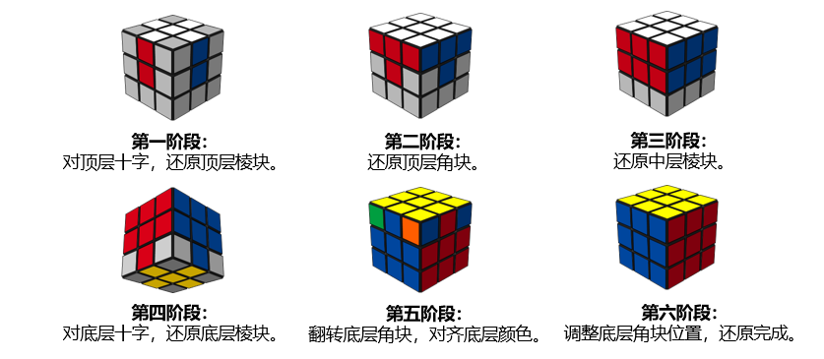

# 2.2第二类目标用户——想突破自我的魔方高手

第二类目标用户是已经精通普通公式法还原魔方的高手，但是他们不满足于现状，想突破自我，达到利用更短的时间、更快地还原魔方，甚至能参加魔方还原比赛的水平。对于这类用户，我们使用两种方法实现他们的需求，可供他们自己参考选择。一种是公式法中的速拧公式法CFOP法，另一种是nature论文《Solving the Rubik's Cube with Deep Reinforcement Learning and Search》给出网站中的人工智能还原魔方模型DeepCubeA法。

# 2.2.1 CFOP速拧公式法

CFOP的意思是我们要分四步还原魔方，分别是，Cross→First 2 layers→Orientation of last layer→Permutation of last layer(即Cross→F2L→OLL→PLL)，也就是：底层十字→同时对好前两层→调整好最后一层的朝向→调整好最后一层的顺序（排列）。引用自百度百科

原理如下图所示

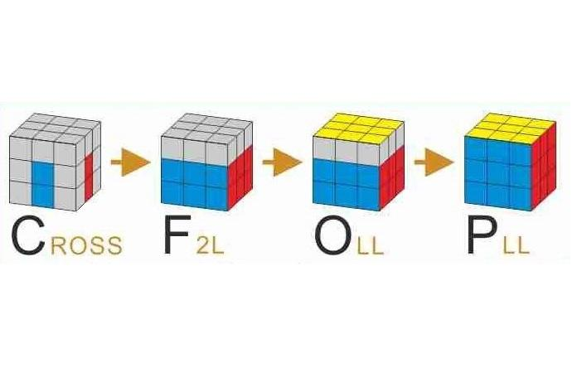

# 2.2.2 DeepCubeA模型

DeepCubeA模型通过强化学习和加权路径查找的方法，查找到达目标状态的最短路径，以此来找到还原魔方的最快解法。大概有以下3个特性：

①使用近似值迭代训练深度神经网络，来近似一个输出达到目标成本的；

②训练从目标状态开始并随机反函数向进行移动而获得的状态，训练后，将学习的成本函数用作启发式函数；

③使用加权A*搜索。

DeepCubeA找到对称状态的对称解决方案的示例如下图所示

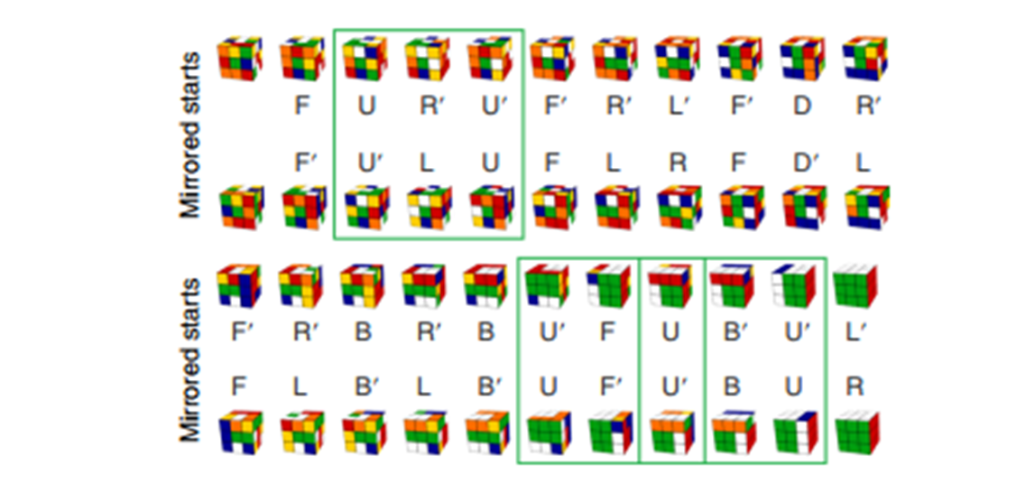

效果：100%地解决了所有测试项目，在60.3％的时间内找到到达目标状态的最短路径。该算法也适用于其他组合游戏，如滑动拼图、熄灯和推箱子游戏。

# 2.3 第三类目标用户——需要在线玩魔方的用户

第三类目标用户是手上没有实体魔方，但是想玩魔方的用户。这类用户或者没有途径购买魔方，或者因为特殊情况不便使用实体魔方，但是迫切需要一个玩魔方的途径。对于这类用户，我们设计了一个交互的3D魔方组件，帮助他们实现没有魔方也通过网页在线玩魔方的效果。

这种魔方组件必须满足3个条件：

（1）交互性：该魔方组件必须可以像实物一样按用户所想方向旋转。

（2）合法性：该魔方组件的每个色块必须符合一定的约束条件，使魔方的每个可能出现的状态都是合法的。

（3）可输入性：该魔方组件能在不用旋转的情况下，直接输入初始魔方状态。

# 2.4 具体功能需求

# 2.4.1 随机打乱+解魔方+步骤显示

在nature论文《Solving the Rubik's Cube with Deep Reinforcement Learning and Search》中实现了3个功能，分别是随机打乱魔方顺序、利用DeepCubeA模型进行魔方还原以及魔方还原过程中的步骤显示。所以我们把这3个功能作为魔方工坊项目要实现的第一个需求。

# 2.4.2初始状态输入

如果用户需要通过魔方工坊学习如何还原魔方，那么就必须允许用户能够将魔方的初始状态输入到网页上，从而为实体魔方提供一个可供参考的模型。即，这个需求是实现用户学习还原魔方，乃至水平进一步提升的基础。

# 2.4.3魔方合法性验证

在用户对魔方状态进行输入时，难保不会出现输错的情况。一旦出现错误的魔方状态，就会导致整个魔方求解过程的失败。此时，我们设计约束条件，判断输入魔方状态的合法性就显得尤为重要。

# 2.4.4魔方3D转动效果

在用户使用魔方工坊进行学习时，如果网页上仅仅展示的是一个二维的画面，首先魔方状态无法正常输入，其次没有3D效果，整个操作会显得非常不直观，用户就很难通过网页上魔方组件显示的步骤进行魔方的还原学习。所以我们添加了通过拖拽、点击等方式实现魔方转动的3D视觉效果的功能需求。

# 2.4.5层先法+CFOP法+Kociemba法+DeepCubeA模型法解魔方

根据初学者和魔方高手这两类不同的用户的需求，我们提供了4种不同的方法解决魔方的求解还原问题。初学者适合通过公式法中最简单的层先法来进行魔方还原的入门学习，魔方高手可以在魔方速拧公式CFOP法、Kociemba法和DeepCubeA模型法3种解法中找到适合自己的快速提高魔方水准的方法。

# 2.4.6单步执行及回退功能

用户需要通过这个软件进行学习如何还原魔方，则魔方的整个还原过程就显得尤为重要，魔方的还原速度也不宜太快。所以需要达到的需求就是，允许用户逐步运行解法，方便用户对还原步骤进行回退，从而提供用户对每步的思考时间，真正达到学习魔方还原的效果。

# 3.系统设计

项目架构整体分为上层应用层和基础服务层两部分，上层应用层主要用于实现魔方工坊的基础功能，基础服务层主要为上层应用层提供底层服务和开源架构。总体架构如下图所示

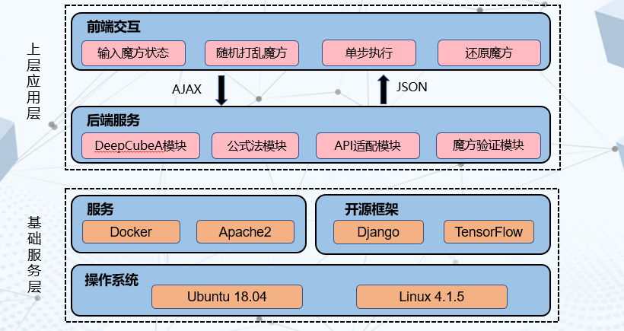

# 3.1基础服务层

基础服务层主要分为服务、开源框架和操作系统三个部分。

# 3.1.1 服务部分

服务部分主要由开源应用容器引擎Docker和Web服务器Apache2构成。

Docker可以让开发者打包他们的应用以及依赖包到一个轻量级、可移植的容器中，然后发布到任何流行的linux服务器，也可以实现虚拟化。使用Docker发布服务可以不用担心服务器的运行环境，所有的服务器都自动分配docker，自动部署，自动安装，自动运行，资源利用更加出色，管理更加便利。

Apache HTTP Server是一个多模块化的服务器，经过多次修改，成为目前世界使用排名第一的Web服务器软件。可以运行在几乎所有广泛使用的计算机平台上。Apache服务器的特点是使用简单，速度快，性能稳定，可以作为负载均衡及代理服务器来使用。

# 3.1.2 开源框架部分

开源框架部分主要使用了Django和TensorFlow两个开源框架。Django是一个基于Python语言的Web框架，它是一套用于帮助开发交互式网站的工具，能够响应网页请求，还能让开发者更轻松地读写数据库、管理用户。我们用Django来开发用于展示魔方工坊主要功能的Web网页。3

TensorFlow官网上称TensorFlow是一个用于机器智能的开源软件库，是谷歌研发的第二代人工智能学习系统，可被用于语音识别或图像识别等多项机器学习和深度学习领域。我们用TensorFlow来实现DeepCubeA模型还原魔方，实现第二类用户的需求。

# 3.1.3 操作系统部分

我们的后端服务器搭建等工作是在Linux操作系统发行版Ubuntu 18.04下完成的。

# 3.2 上层应用层

上层服务层主要分为3D效果、魔方验证、魔方求解和API适配四个模块。其中魔方求解模块又分为层先法、CFOP公式法、Kociemba算法、DeepCubeA模型4个部分，模块划分图如下图所示，具体模块实现细节后续将单独阐述。

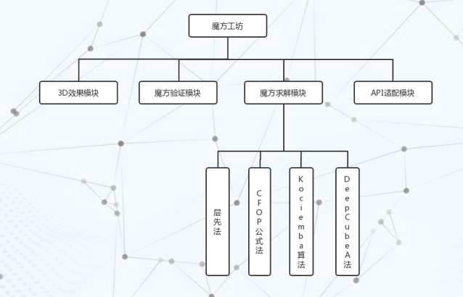

# 3.3 接口设计

接口设计分为请求信息和返回信息两部分。

请求信息部分设计如下图所示

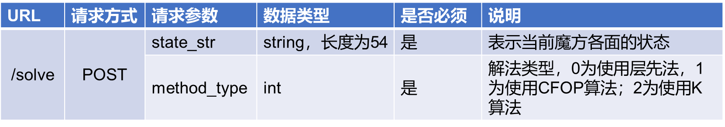

返回信息部分设计如下图所示

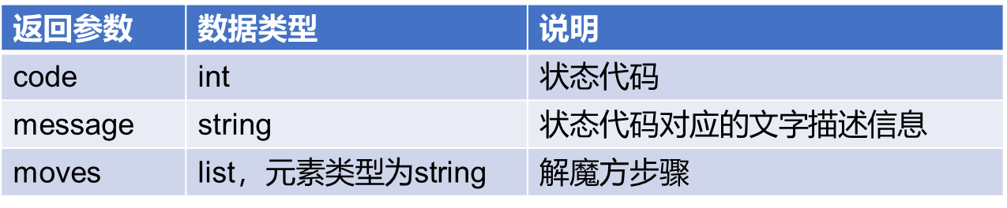

# 4.系统实现

# 4.1 3D展示模块

功能：展示魔方的3D转动效果

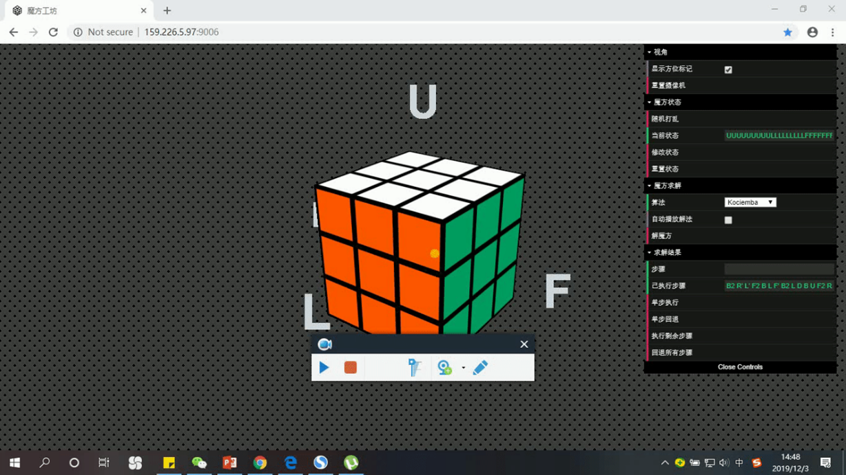

# 4.2 层先法模块

# 4.3 CFOP公式法模块

# 4.4 Kociemba算法模块

# 4.5 DeepCubeA模型模块

# 4.6 魔方验证模块

# 4.7 最终UI效果

最终UI在网页上呈现的是一个魔方组件以及实现相应操作的工具栏。

# 4.7.1 工具栏

工具栏中包括视角、魔方状态、魔方求解以及求解结果这四部分。

# 4.7.2 视角栏

视角栏主要包括显示方位标记和重置摄像机部分，用于调整用户视角。

# 4.7.3 魔方状态栏

魔方状态栏主要用于对当前魔方状态进行显示及修改重置。

# 4.7.4 魔方求解栏

魔方求解栏主要包括四类魔方求解算法、解法播放功能以及解魔方按钮。

# 4.7.5 求解结果栏

求解结果栏主要用于对魔方求解步骤进行显示，以及对魔方进行单步求解等功能。

# 4.7.6 魔方组件

魔方组件展示的是一个3D的魔方，我们可以对它进行左键单击，输入手上的实体魔方的状态，也可以按U、B、L、F、D、R键进行魔方转动，达到在线转魔方的效果。

# 4.7.7 具体功能思维导图显示

具体功能思维导图如下图所示

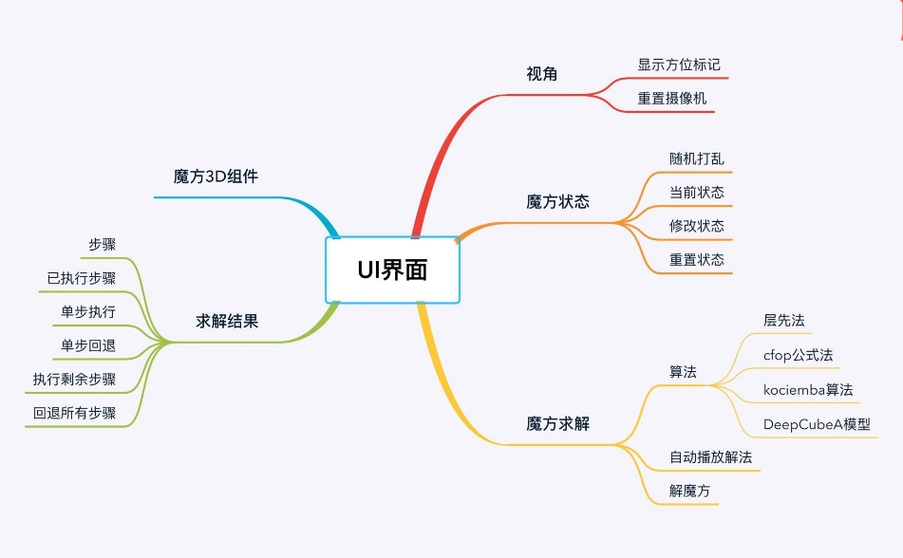

# 4.7.8 实际UI界面显示

实际UI界面如下图所示

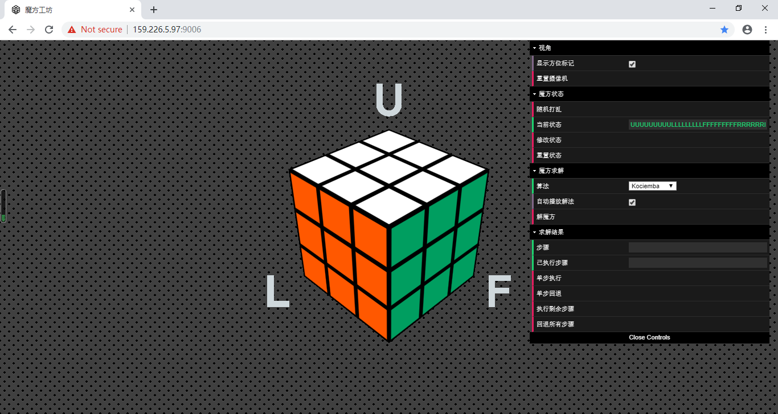

# 5.预期目标及测试

魔方工坊项目着重实现魔方组件可视化以及对一般状态的魔方实现六面还原的相关功能，并根据项目申报书上的预期成果进行了相应的实现。具体完成情况如下。

# 5.1 用户视角可视化调控

完成状态：已完成

需求描述：

用户可以自由切换方位标记显示，也可以在状态栏内调控还原初始状态时的用户视角。

界面展示：



测试用例及预期结果：

1.给显示方位标记栏打勾，魔方六面出现U、B、L、F、D、R六个字母；

2.给显示方位标记栏去勾，魔方六面U、B、L、F、D、R六个字母消失；

3.单击重置摄像头按钮，魔方视角回复到初始状态。

# 5.2 魔方状态调控

完成状态：已完成

需求描述：

用户可以随机打乱当前魔方状态，可以直接修改魔方状态，也可以重置魔方状态。

界面展示：

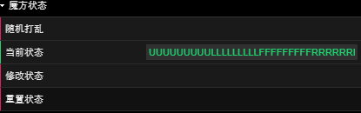

测试用例及预期结果：

1.单击随机打乱按钮，魔方随机旋转打乱状态；

2.在当前状态栏随机输入一个合法状态，并点击修改状态，3D魔方组件自动显示对应状态模型；

3.单击重置状态，魔方回复到六面还原状态。

# 5.3 魔方求解调控

完成状态：已完成

需求描述：

用户可以根据自己的不同需求，选择不同的算法来求解魔方。

界面显示：



测试用例及预期结果：

1.算法栏选择层先法，进入层先法解魔方状态；

2.算法栏选择CFOP公式法，进入CFOP公式法解魔方状态；

3.算法栏选择Kociemba算法，进入Kociemba算法解魔方状态；

4.算法栏选择DeepCubeA，进入DeepCubeA模型法解魔方状态；

5.给自动播放栏打钩，解魔方时自动播放求解魔方过程，直至魔方六面还原；

6.给自动播放栏去钩，解魔方时不播放求解过程，不显示魔方六面还原状态，只在求解结果中显示求解步骤；

7.点击解魔方按钮，判断魔方状态合法性，若合法，按照算法栏的指定解法解魔方。

# 5.4 单步执行调控

完成状态：已完成

需求描述：

用户可以对魔方的求解还原过程进行单步执行和单步回退等操作。

界面显示：

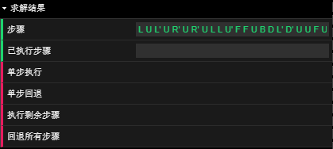

测试用例及预期结果：

1.给自动播放栏去勾，点击解魔方，同时点击单步执行，求解结果中显示魔方整体求解还原步骤，同时魔方执行一个求解步骤；

2.给自动播放栏去勾，点击解魔方，单步执行后，点击单步回退，魔方回退到一个执行步骤前的状态；

3.给自动播放栏去勾，点击解魔方，单步执行后，点击执行剩余步骤，魔方按照指定算法执行剩余步骤，直至解得魔方的六面还原状态；

4.点击回退所有状态，魔方回退到最初始的打乱状态。

# 5.5 魔方组件调控

完成状态：已完成

需求描述：

用户可以对魔方组件进行旋转拖动，也可以手动输入魔方状态。

界面显示：



测试用例及预期结果：

1.鼠标左键点击魔方色块，对应色块改成相应颜色；

2.鼠标左键长按选中魔方，拖动魔方，产生魔方按指定拖动方向旋转的3D效果。

3.键盘上按下U、B、L、F、D、R，魔方对应平面逆时针旋转。

# 6.遇到的问题及解决方案

# 7.项目部署

# 7.1 项目进度

项目计划及分工表如下图所示

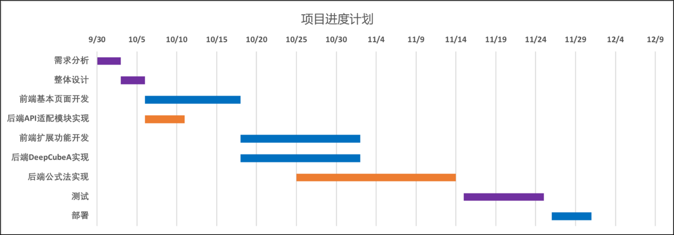



# 7.2 项目发布

# 8.参考文献目录